东莞市2010年高一物理（力学）竞赛决赛试题
考试时间：2010年6月27日（星期日） 上午9：00—11：30 满分160分
考生必须将答案填在答题卷上（只交答题卷）
一、本题共15小题，每小题4分，共60分．在每小题给出的四个选项中，有的小题只有一个选项符合题意，有的小题有多个选项符合题意．全部选对的得4分，选不全的得2分，有选错或不答的得0分．

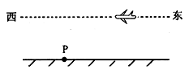
1．如图所示，一战斗机由东向西沿水平方向匀速飞行，发现地面目标P后开始瞄准并投掷炸弹，若炸弹恰好击中目标P，则（假设投弹后，飞机仍以原速度水平匀速飞行，不计空气阻力）
第1题图
A．炸弹击中目标时飞机正在P点正上方
B．炸弹击中目标时飞机在P点正上偏东一些
C．飞行员听到爆炸声时，飞机正处在P点正上方
D．飞行员听到爆炸声时，飞机正处在P点正上方
偏西一些的位置

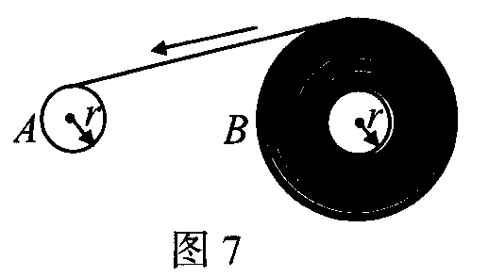
2．如图所示是磁带录音机的磁带盒的示意图，A、B为缠绕磁带的两个轮子，两轮的半径均为r，在放音结束时，磁带全部绕到了B轮上，磁带的外缘半径R=3r，现在进行倒带，使磁带绕到A轮上．倒带时A轮是主动轮，其角速度是恒定的，B轮是从动轮．经测定，磁带全部绕到A轮上需要时间为t，则从开始倒带到A、B两轮的角速度相等所需要的时间
第2题图
A．等于 B．大于 C．小于 D．等于

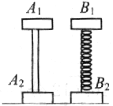
3．物块A₁、A₂、B₁、B₂的质量均为m， A₁、A₂用刚性轻杆连接，B₁、B₂用轻质弹簧连接。两个装置都放在水平的支托物C上，处于平衡状态，如图所示。今突然迅速地撤去支托物C，在撤去支托物的瞬间，A₁、A₂所受到的合力分别为F _{A1}和F _{A2}，B₁、
C
第3题图
B₂所受到的合力分别为F _{B1}和F _{B2}，则
A．F _{A1}=0，F _{A2}=2mg，F _{B1}=0，F _{B2}=2mg
B．F _{A1}=0，F _{A2}=2mg，F _{B1}= mg，F _{B2}=mg
C．F _{A1}=mg，F _{A2}=mg，F _{B1}=0，F _{B2}=2mg
D．F _{A1}=mg，F _{A2}=mg，F _{B1}= mg，F _{B2}=mg

4．一个质量为2kg的物体，在5个共点力作用下做匀速直线运动。现同时撤去大小分别为10N和15N的两个力，其余的力保持不变，关于此后该物体运动的说法中正确的是
A．可能做匀减速直线运动，加速度大小是10m/s²
B．可能做匀速圆周运动，向心加速度大小是5m/s²
C．可能做匀变速曲线运动，加速度大小可能是5m/s²
D．可能做匀变速曲线运动，加速度大小可能是20m/s²

5．如图所示，斜面体b的质量为M，放在粗糙的水平地面上．质量为m的滑块a以一定的初速度沿着粗糙斜面向上滑，然后又返回，整个过程中b相对地面始终没有移动．则整个运动过程
A．地面对b一直有向右的摩擦力
a
b
第5题图
B．地面对b一直有向左的摩擦力
C．地面对b的摩擦力方向先向左后向右
D．地面对b的支持力一直小于(M＋m)g
B
A₁
C
a
b
第6题图
6．如图，AC、BC为位于竖直平面内的两根光滑细杆，A、B、C恰好位于同一圆周上，C为最低点，a、b为套在细杆上的两个小环，当两环同时从A、B两点由静止开始自由下滑时，下列正确的是
A．a环先到C 点 B．b 环先到C点
C．两环同时到达C点 D．无法确定

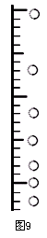
7．为研究钢球在液体中运动时所受阻力的大小，让钢球从某一高度竖直落下进入液体中运动，用闪光照相的方法拍摄钢球在不同时刻的位置，如图所示。已知钢球在液体中运动时受到的阻力与速度大小成正比，即$F=\text{kv}$，闪光照相机的闪光频率为f，图中刻度尺的最小分度为d，钢球的质量为m，则阻力常数$k$的表达式是
第7题图
A．$\frac{3\text{mg}}{\text{11}\text{df}}$ B．$\frac{\text{mg}}{2\text{df}}$
C． $\frac{m}{7}(\frac{g}{\text{df}}−2f)$ D．$\frac{m}{7}(\frac{g}{\text{df}}+2f)$

8．均匀长板可绕中点转动，当甲、乙两人分别站在板上A、B处时恰好能水平静止，如图所示，AO＝2BO。若两人在板上同时开始做初速度为零的匀加速运动，板仍保持静止。则关于甲、乙两人的运动方向和加速度a₁、a₂的大小，下列说法中正确的是
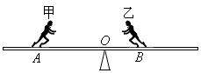
A．相向运动，a₁︰a₂＝1︰4
第8题图
B．相背运动，a₁︰a₂＝2︰1
C．相向运动，a₁︰a₂＝2︰1
D．相背运动，a₁︰a₂＝4︰1

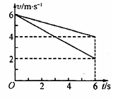
9．质量为0.3kg的物体在水平面上做直线运动，图中的两条直线分别表示物体受水平拉力和不受水平拉力的图线，则下列说法正确的是
第9题图
A．水平拉力可能是0.3N
B．水平拉力一定是0.1N
C．物体所受摩擦力可能是0.2N
D．物体所受摩擦力一定是0.2N

10．一辆小车静止在水平地面上，bc是固定在车上的一根水平杆，物块M穿在杆上，M通过细线悬吊着小物体m，m在小车的水平底板上，小车未动时细线恰好在竖直方向上。现使小车如下图分四次分别以大小为$a_{1}$，$a_{2}$，$a_{3}$，$a_{4}$的加速度向右匀加速运动，四种情况下M、m均与车保持相对静止，且图甲和图乙中细线仍处于竖直方向，已知$a_{1}:a_{2}:a_{3}:a_{4}=1:2:4:8$，M受到的摩擦力大小依次为$f_{1}$，$f_{2}$，$f_{3}$，$f_{4}$，则
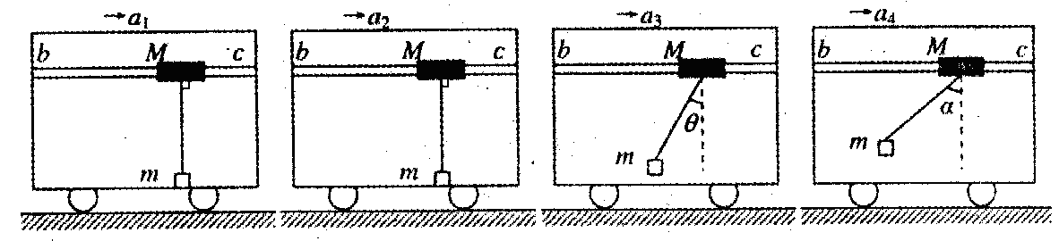
甲
乙
丙
丁
图6
第10题图

A．$f_{1}:f_{2}=1:2$ B．$f_{1}:f_{2}=2:3$ C．$f_{3}:f_{4}=1:4$ D．tanα=2tanθ

11．如图甲所示，水平抛出的物体，抵达斜面上端P处时速度恰好沿着斜面方向，紧贴斜面PQ无摩擦滑下。图乙为物体沿x方向和y方向运动的位移-时间图象及速度-时间图象，其中可能正确的是
t
v_{x}
O
t_{P}
t_{Q}
A B C D
t
t
y
O
t_{P}
t_{Q}
x
y
P
Q
O
甲 乙
O
x
t_{P}
t_{Q}
t
v_{y}
O
t_{P}
t_{Q}
第11题图

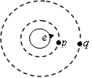
12．如图所示，地球赤道上的山丘e，近地资源卫星p和同步通信卫星q均在赤道平面上绕地心做匀速圆周运动．设e、p、q运动速率分别为$v_{1}$、$v_{2}$、$v_{3}$，向心加速度大小分别为$a_{1}$、$a_{2}$、$a_{3}$，则下列说法正确的是
第12题图

A．$v_{2}>v_{3}>v_{1}$ B．$v_{1}<v_{2}<v_{3}$

C．$a_{1}>a_{2}>a_{3}$ D．$a_{1}<a_{3}<a_{2}$

13．一辆额定功率为P₀的汽车，在平直的公路上以初速度v₀开始匀加速行驶（此时还未达到额定功率），经过一段时间t₀，恰好达到最大速度v_{max}。设此过程该汽车所受的阻力恒为f，汽车发动机的输出功率用P表示，汽车所受的牵引力用F表示，汽车行驶的瞬时速度用v表示，运动的加速度用a表示，则以下物理图象中能正确描述该汽车此时间内运动状况的是
第13题图
P
P₀
O
t₀
t
v
v₀
O
t₀
t
v_{max}
F
f
O
t₀
t
a
f
O
t₀
t
A
B
C
D
14．某科技创新小组设计制作出一种全自动升降机模型，用电动机通过钢丝绳拉着升降机由静止开始匀加速上升，已知升降机的质量为m，当升降机的速度为v₁时，电动机的有用功率达到最大值P，以后电动机保持该功率不变，直到升降机以最大速度v₂匀速上升为止，整个过程中忽略摩擦阻力及空气阻力，重力加速度为g。有关此过程下列说法正确的是
A．钢丝绳的最大拉力为$\frac{P}{v_{2}}$ B．升降机的最大速度$v_{2}=\frac{P}{\text{mg}}$
C．钢丝绳的拉力对升降机所做的功等于升降机克服重力所做的功
D．升降机速度由v₁增大至v₂过程中，钢丝绳的拉力不断减小

15．质量为60kg的消防队员从一根竖直的长直轻绳上由静止滑下，经2.5s落地，轻绳上端连接力传感器，它记录轻绳受到的拉力变化情况如图所示，取g=10m/s²，则下列说法正确的是
第15题图
A．消防队员下滑过程中最大速度为1m/s
B．消防队员下滑过程中落地速度为4m/s
C．消防队员下滑过程中重力做的功是3450J
D．消防队员下滑过程中克服摩擦力做的功是3420J

二、填空题（2小题，共18分）
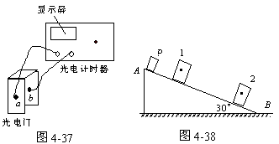
16．（10分）与打点计时器一样，光电计时器也是一种研究物体运动情况的常用计时器，其结构如图甲所示，a、b分别是光电门的激光发射和接收装置，当有物体从a、b间通过时，光电计时器可以显示物体的挡光时间。
第16题图
甲
乙
现利用如图乙所示装置探究动能定理。图中AB是固定的光滑斜面，斜面的倾角为30°，1和2是固定在斜面上适当位置的两个光电门，与它们连接的光电计时器及连线都没有画出。让滑块从斜面的顶端滑下，光电门1、2各自连接的光电计时器显示的挡光时间分别为5.00×10⁻²s、2.00×10⁻²s。已知滑块质量为2.00kg，滑块沿斜面方向的长度为5.00cm，光电门1和2之间的距离为0.54m，g=9.8m/s²，取滑块经过光电门时的平均速度为其瞬时速度。
（以下计算结果均保留三位有效数字）
（1）滑块通过光电门1时的速度v₁=________m/s，
通过光电门2时的速度v₂= _________m/s。
（2）滑块通过光电门1、2之间的动能增加量为________J，重力做的功为___________J。
（3）结论： 。

17．（８分）某学校物理兴趣小组，利用光控实验板进行了“探究自由落体的下落速度与下落高度之间的关系”的实验，光控实验板上有带刻度的竖直板、小球、光控门和配套的速度显示器，速度显示器能显示出小球通过光控门的速度．现通过测出小球经过光控门时每次的速度来进行探究．另配有器材：多功能电源、连接导线、重垂线、铁架台等。实验步骤如下：
①如图甲所示，将光控板竖直固定，连好电路；
②在光控实验板的合适位置A处固定好小球及光控门B，并测出两者距离h₁；
③接通光控电源，使小球从A处由静止释放，读出小球通过B时的速度值v_{B1}；
④其它条件不变，调节光控门B的位置，测出h₂、h₃…，读出对应的v_{B2}、v_{B3}…．
⑤将测得的数据输入计算机进行分析处理。
在数据分析过程中，小明同学先得出了v_{B}-h图象，继而又得出v_{B}²-h图象，如图乙、丙所示：
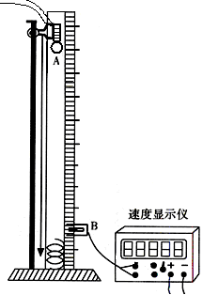
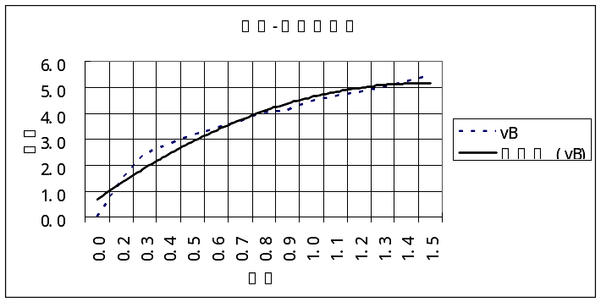
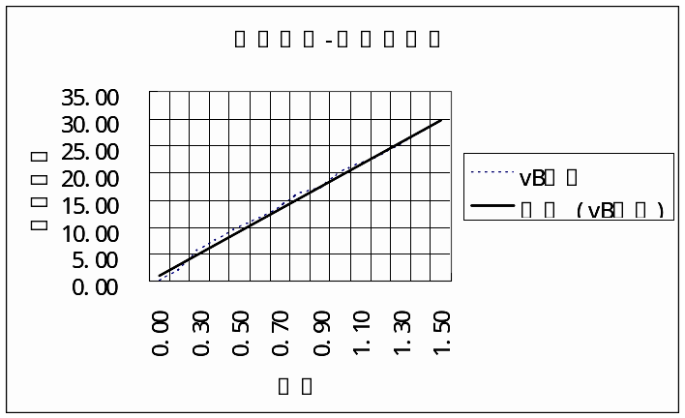
图甲
图乙
图丙
第17题图

请根据图象回答下列问题：
（1）小明同学在得出v_{B}-h图象后，为什么还要作出v_{B}²-h图象？
。
（2）若小球下落过程机械能守恒，根据实验操作及数据处理，你能否得出重力加速度g，请简述理由． 。

三．计算与论证。本题共6小题，共82分。按题目要求做答。解答题应写出必要的文字说明、方程式和重要演算步骤。只写出最后答案的不能得分。有数值计算的题，答案中必须明确写出数值和单位。
18．（12分）“头脑风暴法”是本世纪风靡世界的一种培养学生创新思维能力的方法，某学校的一个“头脑风暴实验研究小组”，以保护鸡蛋为题，要求制作一个装置，让鸡蛋从高处落到地面而不被摔坏；已知要使鸡蛋不被摔坏，直接撞击地面的速度最大不能超过1.5m／s。现有一位学生设计了如图所示的一个装置来保护鸡蛋，用A、B两块较粗糙的夹板夹住鸡蛋，鸡蛋夹放的位置离装置下端的距离s=0.45m，A、B夹板与鸡蛋之间的摩擦力都为鸡蛋重力的5倍，现将该装置从距地面某一高处自由下落，装置碰地后速度立即为0，且保持竖直不反弹，不计装置与地面作用时间。取g=10m/s，求：
（计算结果均保留小数点后两位）
(1) 如果没有保护，鸡蛋自由下落而不被摔坏的最大高度h；
(2) 如果使用该装置保护，则装置从静止开始下落时，末端离地面的最大高度H为多少？
H
鸡蛋
S
夹板
第18题图

19．（14分）如图所示，在动摩擦因数μ＝0.2的水平面AB上，用水平恒力F推动质量为m＝1kg的物体从A点由静止开始作匀加速直线运动，物体到达B点时撤去F，接着又冲上光滑斜面（设经过B点前后速度大小不变），最高能到达C点。用传感器测量物体的瞬时速度，并在表格中记录了部分测量数据。取g=10m/s，求：
t/s | 0.0 | 0.2 | 0.4 | … | 2.2 | 2.4 | 2.6 | …
v/m•s⁻¹ | 0.0 | 0.4 | 0.8 | … | 3.0 | 2.0 | 1.0 | …

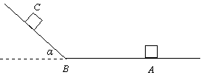
（1）恒力F的大小；
F
第19题图
F
（2）斜面的倾角；
（3）若在A处物体不受推力F，而是给物体一个水平向左的初速度v₀，恰好也能使物体运动到C点，求此初速度v₀的大小。

20．（12分）如图所示，某探测器从空间的O点沿直线ON由静止开始以加速度a做匀加速直线运动，三个月后与地球相遇于P点，再经二个月与地球相遇于Q点，已知万有引力常量G，地球公转周期为T，试导出估算太阳质量的表达式（用上述物理量表达）
O
P
Q
N
太阳
地球
第20题图

21．（14分）如图所示，一光滑的曲面与长L=2m的水平传送带左端平滑连接，一滑块从曲面上某位置由静止开始下滑，滑块与传送带间的动摩擦因数μ=0 .5，传送带离地面高度h₀=0.8m，取g=10m/s² 。
（1）若传送带固定不动，滑块从曲面上离传送带高度h₁=1.8m的A处开始下滑，求滑块落地点与传送带右端的水平距离；
（2）若传送带以速率v₀=5m/s顺时针匀速转动，求滑块在传送带上运动的时间

A
地面
第21题图

22．（14分）山地滑雪是人们喜爱的一项体育运动．一滑雪坡由AB和BC组成，AB是倾角为37°的斜坡，BC是半径为R=5m的圆弧面，圆弧面和斜面相切于B，与水平面相切于C，如图所示，AB竖直高度差h_{l}=8.8m，竖直台阶CD高度差为h₂=5m，台阶底端与倾角为37°的斜坡DE相连．运动员连同滑雪装备总质量为80kg，从A点由静止滑下通过C点后飞落到DE上（不计空气阻力和轨道的摩擦阻力，g取10m/s²，sin37°=0.6，cos37°=0.8）。求：
（1）运动员到达C点的速度大小；
（2）运动员经过C点时轨道受到的压力大小；
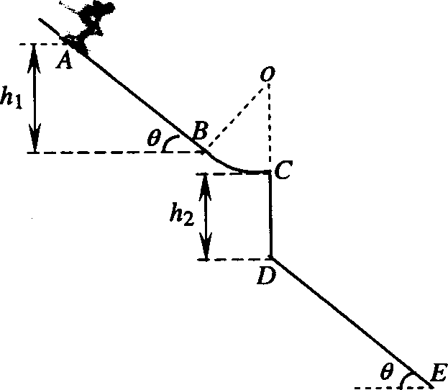
（3）运动员在空中飞行的时间
第22题图

23．（16分）如图所示，一质量为M=5.0Kg的平板车静止在光滑的水平地面上，平板车的上表面距离地面高h=0.8m，其右侧足够远处有一障碍物A，一质量为m=2.0Kg可视为质点的滑块，以v₀=8m/s的初速度从左端滑上平板车，同时对平板车施加一水平向右的、大小为5N的恒力F。当滑块运动到平板车的最右端时，二者恰好相对静止，此时撤去恒力F，同时平板车碰到障碍物A立即停止运动，滑块水平飞离平板车后．恰能无碰撞地沿圆弧切线从点切入光滑竖直圆弧轨道，并沿轨道下滑。已知滑块与平板车间的动摩擦因数μ=0 .5，圆弧半径为R=1m，圆弧所对的圆心角。g取10m/s²，sin37°=0.6，cos37°=0.8。求：
（1）平板车的长度；
（2）障碍物A与圆弧左端B的水平距离；
（3）滑块运动到圆弧轨道最低点C时对轨道压力的大小

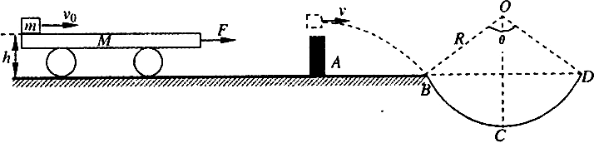
第23题图

